**Инструкция по использованию модуля печати плагина «PS»**

Оглавление

1. Подготовка компьютера. 3

1.1 Установка шрифтов. 3

1.2 Установка виртуального принтера для печати. 3

1.3 Установка аддона/плагина для печати. 4

1.4 Добавление нестандартных форматов листов. 4

1.5 Установка пакета Dynamo «Orchid». 4

2. Печать из Revit. 5

2.1 Экспорт в PDF. 5

2.2 Печать многолистовых спецификаций 7

2.3 Конструктор имени файла 7

3. Подготовка файла перед печатью. 8

3.1 Расположение элементов на листе. 8

3.2 Загрузка обновленного логотипа для «Monochrome WithExcludes». 8

3.3 Изменение цвета подписей для «Monochrome WithExcludes». 9

3.4 Добавление параметра «Цветной» для «Monochrome WithExcludes». 9

3.5 Скрипт авто-правки файла для режима «Monochrome WithExcludes» 10

4. Справочная информация. 11

4.1 Ручное добавление нестандартного формата листа. 11

4.2 PDFCreator 12

4.3 Определение размеров листа. 12

# Подготовка компьютера.

## Установка шрифтов.

Перед печатью убедиться в том, что на компьютере установлены шрифты, используемые в проекте. Местонахождение всех необходимых файлов уточнить у BIM-координатора/менеджера.

## Установка виртуального принтера для печати.

Необходимо установить «**01. Вируальный принтер PDFCreator**». Установщик можно взять из папки или скачать его с сайта «[*https://www.pdfforge.org/pdfcreator*](https://www.pdfforge.org/pdfcreator)».

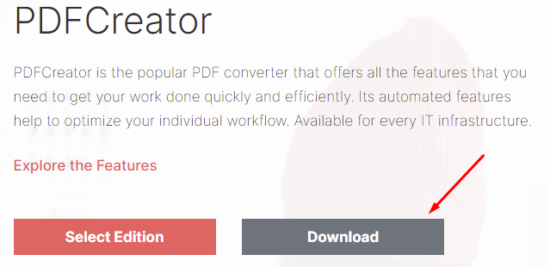

С ним так же установится программа для просмотра PDF - «**PDF Architect**». Удалить **«PDF Architect»** при желании можно через «Панель управления». Для работы плагина он не нужен.



Если после установки у вас сбросилась программа «по умолчанию» для просмотра PDF, то кликнете по любому файлу PDF правой кнопкой мыши, в появившемся окне нажмите «Изменить», выберите нужную программу «по умолчанию», нажмите «ОК».

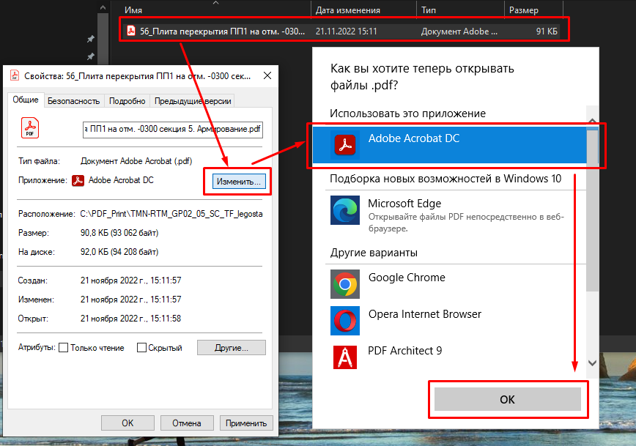

Так же рекомендуется сразу после установки «**PDFCreator**» открыть его, выбрать вкладку «Профили», удалить действие «Открытия файла» и нажать «Сохранить». Благодаря этому после выполнения печати не будет открываться **«PDF Architect»** или другая прогрмма для просмотра PDF**.**

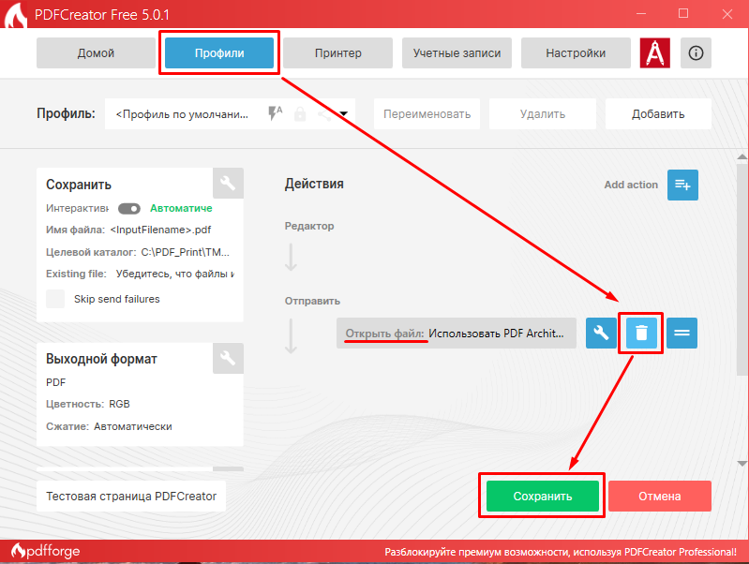

## Установка аддона/плагина для печати.

Необходимо установить плагин **«02. Плагин PSPanel_v1.0»** для автоматической пакетной печати листов. Закрывать Revit при установке плагина не требуется.

После установки при запуске Revit появится окно с запросом добавления установленного плагина. Его необходимо подтвердить.

При открытии проекта появится новая вкладка «PS» с кнопкой «Пакетная печать»

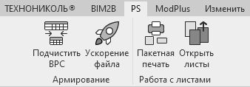

## Добавление нестандартных форматов листов.

Плагин может печатать как листы стандартных форматов (А2, А3 и т.д.), так и "кратных" (А2х3) и любых других размеров. При попытке печати листа "нестандартного" формата будет выведено сообщение с ошибкой.

Для добавления форматов необходимо запустить **«04.Добавление форматов.exe»** от имени администратора (кликнуть правой кнопкой и нажать на «Запуск от имени администратора»).

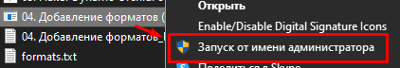

Форматы листов прописываются в файле **«formats.txt»**.

Инструкцию по ручному добавлению форматов см. тут.

В файле **«03.Добавление форматов_Readme.txt»** содержится техническая информация для системных администраторов.

## Установка пакета Dynamo «Orchid».

Для автоматизации процесса правки файлов модели для печати (замена логотипа, изменение цвета подписей и добавление параметра «Цветной») необходимо установить **«03.Пакет Dynamo OrchidForDynamo»**.

# Печать из Revit.

Для вывода чертежей в PDF без ошибок и графических артефактов необходимо ознакомиться с разделом «Подготовка файла перед печатью»

## Экспорт в PDF.

В диспетчере проекта необходимо выбрать листы (через «Shift» или «Ctrl»), которые будут экспортироваться в PDF.

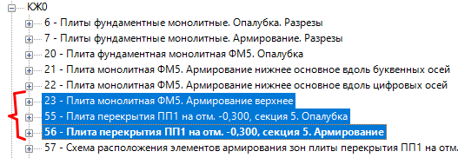

Затем необходимо перейти во вкладку «PS» и нажать на кнопку «Пакетная печать»

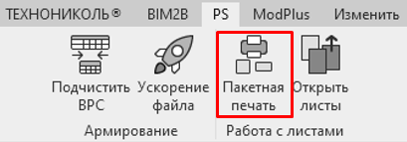

Откроется окно с настройками печати:

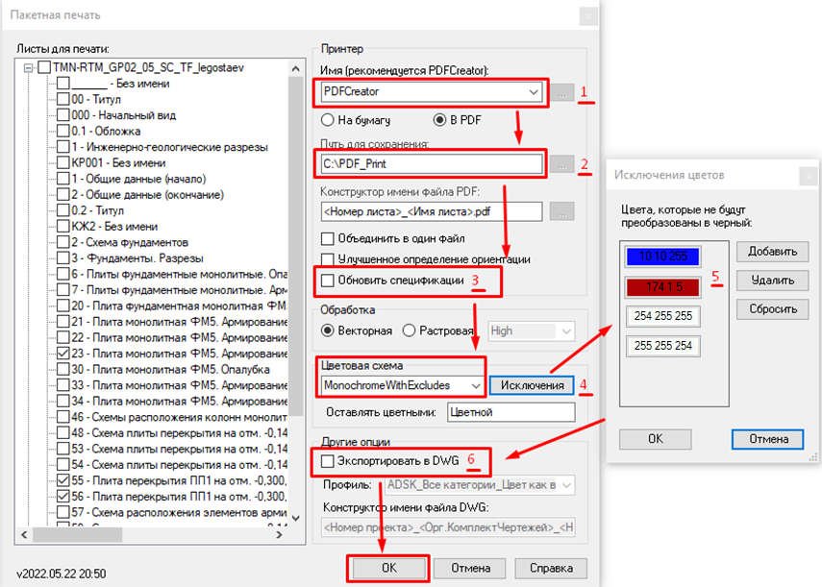

1. Необходимо выбрать ранее установленный виртуальный принтер **«PDF Creator»**
2. Выбрать путь для сохранения (рекомендуется оставлять по умолчанию **«C:\PDF_Print»**).
3. Нажать галку **«обновить спецификации»**, если вы печатаете разделы КЖ.

(прим. в проектах с большим количеством арматуры Revit перестает обсчитывать спецификации в фоновом режиме, из-за чего на печать могут уйти неправильные спецификации. Обновление спецификации можно сделать либо путем повторного открытия файла, либо подвигать столбцы спецификаций, что, собственно, и делает данная галка)

1. Выбрать **«Цветовую схему»**:

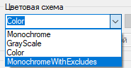«Monochrome» - все переводит в ЧБ;

«GrayScale» - перевод в оттенки серого;

«Color» - если нужно напечатать лист «как есть» в цвете

«Monochrome WithExcludes» - все переводит в ЧБ, за исключением указанных цветов;

1. При цветовой схеме **«Monochrome WithExcludes»** в качестве исключений необходимо указывать минимум два цвета (так же обязательно см. пункты требования к оформлению листов для данного режима):

* Цвет подписей – 10, 10, 255
* Цвет лого – 174, 1, 5
* Цвет белый 1 – 254, 255, 255
* Цвет белый 2 – 255, 255, 254

*(Примечание: если на листе будут находиться* ***цветные*** *картинки, то печать в режиме «Monochrome WithExcludes» завершится ошибкой. Черно-белые картинки допускаются!)*

1. При необходимости экспорта листов сразу и в формат «.dwg», нажать галку **«Экспортировать в DWG»**.

После завершения печати должно открыться окно проводника windows с полученными листами (либо они появятся в указанном для сохранения пути).

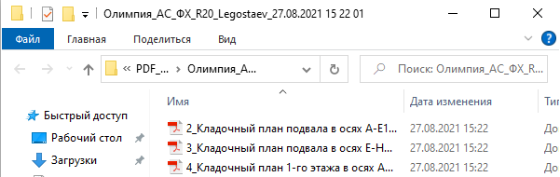

**Исключения для печати в цвете в режиме «Monochrome WithExcludes»**

Кроме этого, можно задать листы, которые будут печататься **"В цвете"** независимо от настроек, заданных в окне печати. Обычно это требуется для титульных листов и листов пояснительной записки.

Для активации функции следует внедрить "Параметр проекта" для "Листов", "По экземпляру", с именем "Цветной" и типом данных "Да/Нет". И включить этот флажок для листов, которые нужно принудительно печатать "В цвете". Работает только в режиме «Monochrome WithExcludes»:



При успешном окончании печати будет выведено всплывающее сообщение, а также, если была выбрана печать в PDF - папка с файлами будет открыта автоматически.

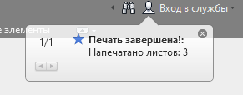

## Печать многолистовых спецификаций

Известная проблема в разделах ОВ, ВК и т.д. - "длинные" спецификации, разделенные на несколько листов. В Revit есть стандартный функционал деления спецификации на несколько столбцов. Плагин позволяет печатать оформленные «Рамки» с одного «Листа».

Для активации функции необходимо разместить на одном листе в ряд несколько основных надписей и воспользоваться стандартным разделением спецификации на несколько частей

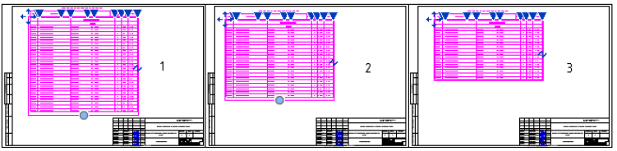

Основные надписи должны быть одного размера и располагаться вплотную друг к другу. Плагин распечатает последовательно каждую рамку на отдельный лист, "сдвигая" область печати на ширину рамки.

## Конструктор имени файла

В случае, если у вас есть определенные правила именования PDF-файлов, можно задать это правило в поле "Конструктор имени файла". По умолчанию файлы именуются как НомерЛиста_ИмяЛиста.pdf. Предположим, вам нужно именовать файлы так: 9999_PDF_КЖ_1.pdf, где:

* 9999 - Номер проекта;
* PDF - фиксированный текст;
* КЖ6.3 - шифр комплекта;
* 1 - номер листа.

Тогда в "Конструктор имени" нужно задать следующий текст:

**<Номер проекта>_PDF_<ADSK_Штамп Раздел проекта>_<Номер листа>**

Т.е. в имени также можно использовать параметры из "Информации о проекте" (Номер листа) и общие параметры (ADSK_Штамп Раздел проекта). В "Конструкторе" обязательно нужно использовать параметр, который был бы уникален для каждого листа (Имя или Номер), будут созданы файлы с одинаковым именем и возникнет сбой печати. При "Объединении в один файл" конструктор имени отключается, файл получает имя, соответствующее имени проекта.

Для примера можно скопировать данный шаблон:

**л.<Номер листа>_<Номер проекта>_<ADSK_Штамп Раздел проекта>_<Статус проекта>_<Имя листа>.pdf**

# Подготовка файла перед печатью.

## Расположение элементов на листе.

Для успешного экспорта в PDF необходимо выполнить несколько правил:

Начало отсчета листа считается от нижнего левого угла. От него отстраиваются границы листа. Поэтому необходимо чтобы с нижней и левой стороны листа **не находилось** никаких элементов, которые Revit посчитал бы за начало листа.

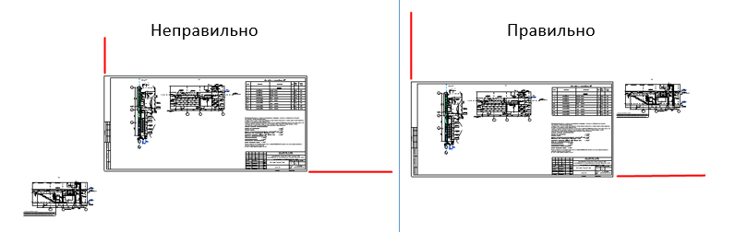

Для проверки так же можно выбрать все элементы, видимые на виде. Показываемые рамки видов, спецификаций и семейств не должны своими границами выступать за нижние и левые границы рамки.

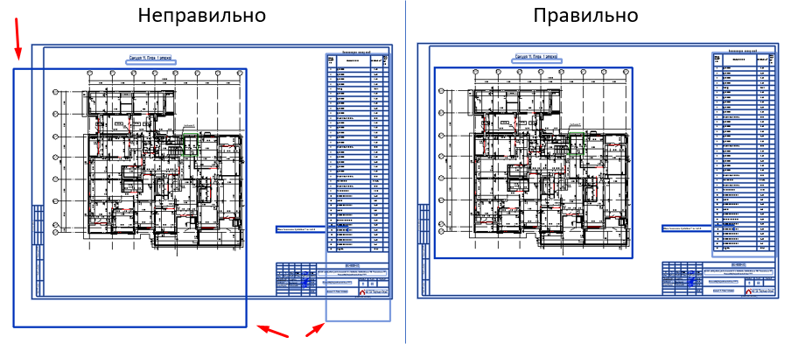

По возможности на листе должны отсутствовать знаки промилле, градусов и других специфических знаков, т.к. это может помешать экспорту в PDF.

## Загрузка обновленного логотипа для «Monochrome WithExcludes».

При цветовой схеме «Monochrome WithExcludes», когда в Ч/Б переводится все кроме логотипа и подписей, необходимо чтобы соблюдались следующие требования:

1. 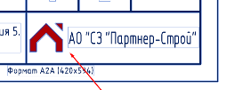При печати таким режимом на листе должны отсутствовать любые цветные картинки
2. Загрузить в рамку последнюю версию логотипа, который сделан заливкой, а не цветной картинкой.

*(Примечание: рекомендуется загружать именно обновленный логотип в основную надпись* ***каждого*** *проекта, а не загружать последнюю версию основной надписи целиком. Необходимо это для избегания возможных проблем с уже оформленными рамками)*

## Изменение цвета подписей для «Monochrome WithExcludes».

При цветовой схеме «Monochrome WithExcludes» необходимо поменять цвет подписей на «10.10.255», т.к. стандартный синий цвет «0.0.255» применяется у арматуры Ø10. Для этого на вкладке **«Управление»** нужно выбрать **«Стили объектов»**, в появившемся окне **«Объекты аннотаций»**, найти категорию **«Типовые аннотации»**, найти подкатегорию **«Подпись»** и поменять цвет на «10.10.255».

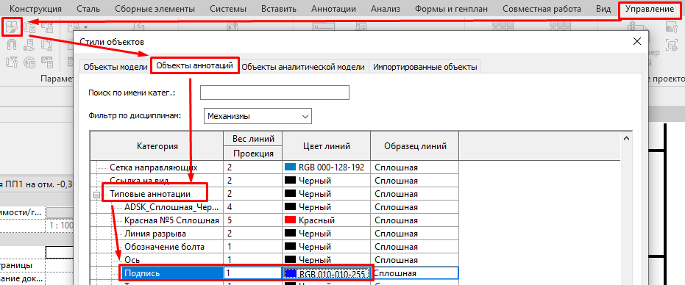

## Добавление параметра «Цветной» для «Monochrome WithExcludes».

Для указания листов, которые будут печататься **«В цвете»** независимо от настроек, заданных в окне печати, необходимо добавить параметр проекта «Цветной»

Для этого необходимо:

1. На вкладке панель выбрать «Параметры проекта»
2. В появившемся окне выбрать «Добавить»
3. Указать имя «Цветной»
4. Тип данных «Да/Нет»
5. Группирование параметров «Графика»
6. В категориях выбрать «Листы»
7. Нажать «ОК»

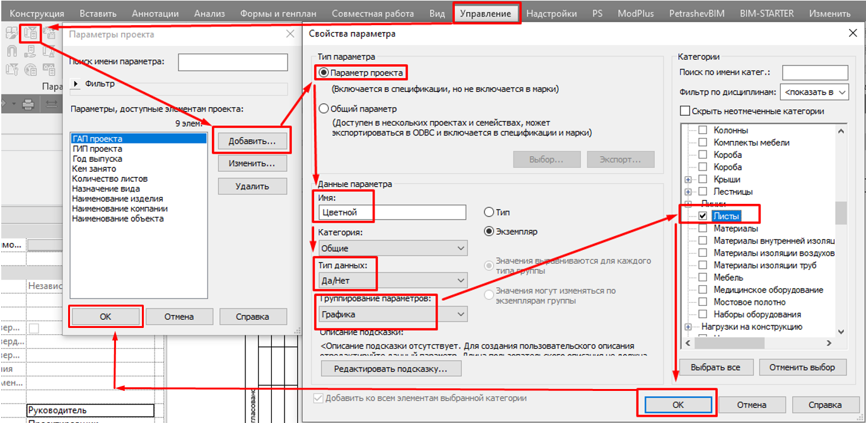

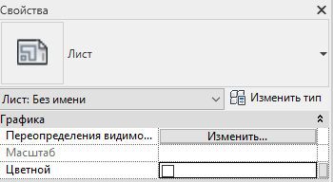После чего на всех листах появится параметр «Цветной»

Включать этот флажок нужно для листов, которые нужно принудительно печатать "В цвете". **Работает только в режиме «Monochrome WithExcludes»**.

## Скрипт авто-правки файла для режима «Monochrome WithExcludes»

Ввиду большого количества рабочих файлов и ускорения работы можно пользоваться скриптом «00. Скрипт_Правка файла для печати». Он находится в папке «01. Обновление логотипа».

Данный скрипт проделывает все операции необходимые для использования режима печати «Monochrome WithExcludes». А именно:

* Добавляет параметр проекта «Цветной» для листов и по умолчанию выключает его;
* Перекрашивает подкатегорию «Подписи» в стилях объектов;
* Заменяет логотип в рамке основной надписи.

После выполнения скрипта выводится справочная информация о выполненных действиях. В зависимости от ситуации может показывать, что конкретно сделал скрипт.

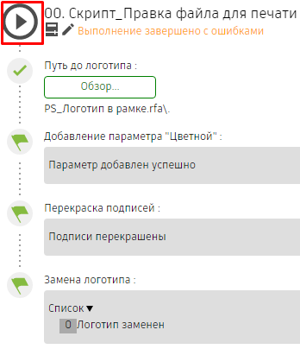 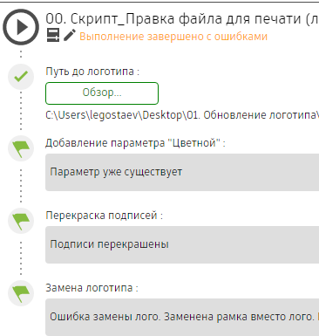

*Примечание:*

1. Если параметр «Цветной» уже есть в проекте, то новый добавлен не будет.
2. Если в поле перекраски «подписей» выводится «ошибка», то скорее всего в проекте нет данной подкатегории в «типовых аннотациях»
3. Для замены логотипа необходимо указать путь до него на сервере (в самом скрипте). Рядом с логотипом должно лежать так же семейство основной надписи.

Если скрипт не сможет заменить логотип (по причине ошибки или отсутствия пакета dynamo «Orchid»), то скрипт попытается заменить всю рамку целиком. Однако в этом случае рекомендуется проверить оформленные листы.

# Справочная информация.

## Ручное добавление нестандартного формата листа.

При использовании нестандартных форматов листов возможна ситуация, когда нужно будет добавить размеры данного листа в виртуальный принтер «PDFCreator».

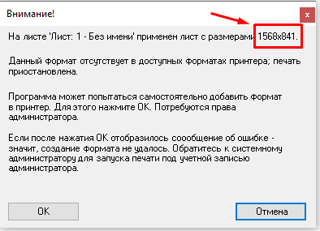

1. Для добавления отсутствующих форматов необходимо перейти в настройки «принтеров и сканеров» через панель управления или через строку поиска в меню пуск.

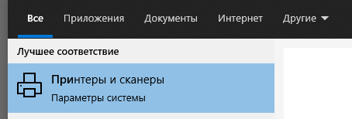

1. Выбрать принтер «PDFCreator» и нажать управление.

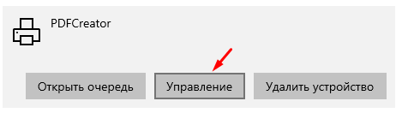

1. В настройках принтера выбрать последовательно в открывающихся окнах: «Свойства принтера» => «Настройка» => «Дополнительно»

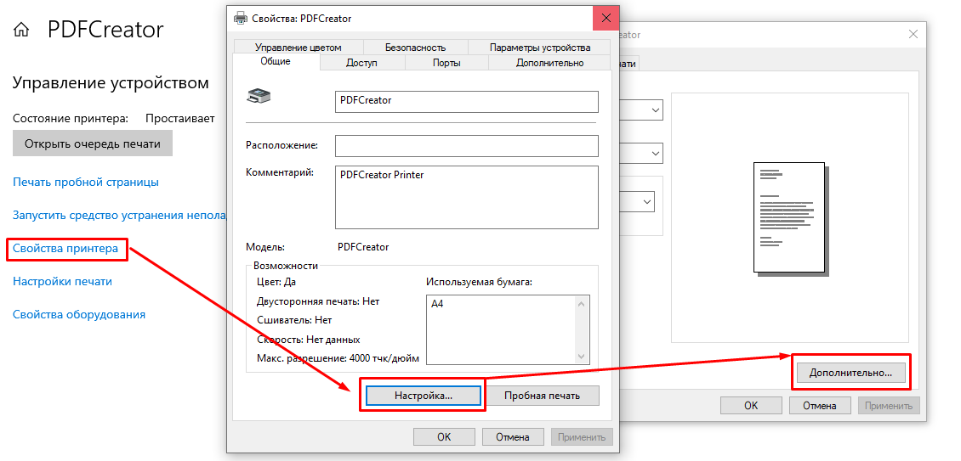

1. Откроется окно с дополнительными возможностями принтера. Необходимо напротив строки «Размер бумаги» нажать на «Особый размер страницы». В новом окне необходимо ввести нужные размеры формата и затем подтвердить, нажав кнопку «ОК» на всех окнах настройки принтера. После этого можно приступить к экспорту листа в PDF.

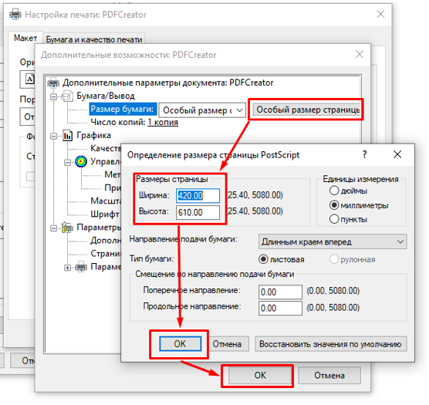

## PDFCreator

Плагин может использоваться как для печати "На бумагу", так и с любыми виртуальными PDF-принтерами. Тем не менее, большинство дополнительных функций доступны только с принтером **pdfForge PDFCreator**. Этот принтер был выбран потому, что он:

* Свободный для коммерческого использования;
* Поддерживает автоматическое сохранение pdf-файлов в папку без вывода диалогового окна;
* Хранит свои настройки открыто в реестре, поэтому его можно конфигурировать автоматически, не открывая окно настроек принтера.
* Функции "Сохранение в выбранную папку", "Конструктор имени", "Объединение в один файл", "Исключения цветов" доступны только для PDFCreator.

## Определение размеров листа.

Размер листа определяется по параметрам "Ширина листа" и "Высота листа" в свойствах основной надписи:



В случае, если семейство основной надписи создано неаккуратно, данные размеры могут определяться некорректно. Плагин допускает неточность до 2мм, но если отклонение будет больше - при печати будет выведено сообщение об ошибке:



Почему бы не использовать в плагине именно параметры "Ширина" и "Высота", которые определяются корректно? Дело в том, что Revit определяет область печати автоматически по габаритным размерам основной надписи. Если проигнорировать неточный размер и распечатать так, мы получим неправильную подрезку листа.

Обязательно проверьте и исправьте семейство основной надписи, если обнаружена такая проблема. Например могут некорректно определяться размеры из-за вложенного семейства названия формата:

